สรุปการปรึกษาหารือทีมสวนยางจังหวัดระนอง
วันที่ 14 พฤศจิกายน 64 ณ กลุ่มเกษตรกรทำสวนยาง สกย.ฝายคลองน้ำจืด จ.ระนอง

สาระสำคัญของการหารือ
1)การคัดเลือกแปลงเกษตรกรตัวอย่าง
1. นายอุดม คำแป้น มีสวนยางจำนวน 100 ไร่ โดยแบ่งเป็น 3 ส่วน ในส่วนที่ 2-3มีการปลูกยางแบบสวนผลมผสาน โดยมี การปลูก ปาล์ม โกโก้ ทุเรียน กาแฟ ไม้เศรษฐกิจ มะพร้าว กล้วย และมีการเลี้ยงปลา หมูหลุม เพื่อผลิตปุ๋ยใช้เอง
2.นายพงษ์ศร สีสิน มีที่ดินจำนวน 200 ไร่ 7 แปลงซึ่งไม่มีเอกสารสิทธิจึงไม่สามารถขอเงินสงเคราะห์การทำสวนยางได้ แต่มีการทำไร่ผสมผสานในสวนยางมีการปลูก ทุเรียน หมาก สะตอ กาแฟ ตะเคียน
3.นายอภิชัย นาคฤทธิ์ มีสวนยางจำนวน 50 ไร่ โดยมีการปลูกแบบผสมผสานแต่เป็นการปลูกไม้เศรษฐกิจ เช่น ตะเคียน จำปา ยางนา พะยอม และผักเหลียง มะเดื่อ
4.นายสุลาวัตร เตาตระกูล มีสวนยาง 30 ไร่ โดยมีการปลูกแบบผสมผสาน คือ ทุเรียน กาแฟ สะตอ หมาก กล้วยหอมและมีการขุดสระเพื่อสร้างแหล่งน้ำในพื้นที่
5.นายสินมหัด ด่อนศรี มีสวนยาง 6 ไร่ ปาล์ม 30 ไร่ โดยมีการปลูกจำปาทองและมีการขุดสระเพื่อสร้างแหล่งน้ำในพื้นที่ และมีการใช้พื้นที่แยกจากสวนปาล์ม ยาง เป็นพื้นที่เลี้ยงสัตว์โดยมีการเลี้ยงวัว 40 ตัว หมู 80 ตัวโดยมีการขายเนื้อหมูเดือนละ 180 ตัวและใช้ขี้หมูในการเป็นปุ๋ยให้แก่หญ้าเนียเปีย
6.นายพูนธวัช เหล่าประวัติชัย มีพื้นที่ 15 ไร่ โดยมีการปลูกผักเหลียง กล้วย ไม้ดอก เพื่อให้มีการปลูกที่หลากหลายและจะทำให้เป็นพื้นที่ตัวอย่างของจังหวัดระนอง
7.นางสุจินต์ ศรีเกตุ หมู่11ต.ลำเลียง อ.กระบุรี
8.นายสมศักดิ์ ไชยนาศักดิ์ หมู่2 ต.ละอุ่นใต้ อ.ละอุ่น
9.นายบาหรี หมาดหมัน หมู่8ต.นาคา อ.สุขสำราญ
10.นายวินัย ทองพร้อม หมู่7 ต .นาคา อ.สุขสำราญ
2)การดำเนินการศูนย์เรียนรู้สวนยางยั่งยืน
รูปแบบโครงสร้างการดำเนินงานศูนย์เรียนรู้สวนยางยั่งยืน (พูนธวัช เล่าประวัติชัย ) กลุ่มเกษตรกรทำสวนยาง สกย.ฝายคลองน้ำจืด จ.ระนอง
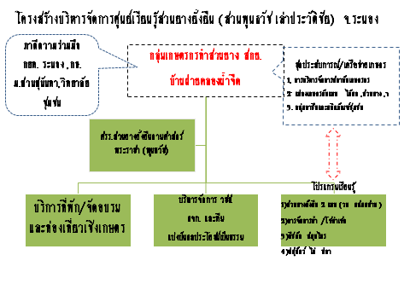
โดยมีแนวทางการดำเนินงานดังนี้
1)จัดอบรมเชิงปฎิบัติการบำรุงรักษาและใช้ประโยชน์ระบบสูบน้ำโซล่าเซล
2)ประสานหน่วยงานที่เกี่ยวข้อง ในการสนับสนุนพัฒนาศูนย์เรียนรู้สวนยางยั่งยืน ทั้งสถาบันวิชาการ กยท. หน่วยงานอื่นๆ

